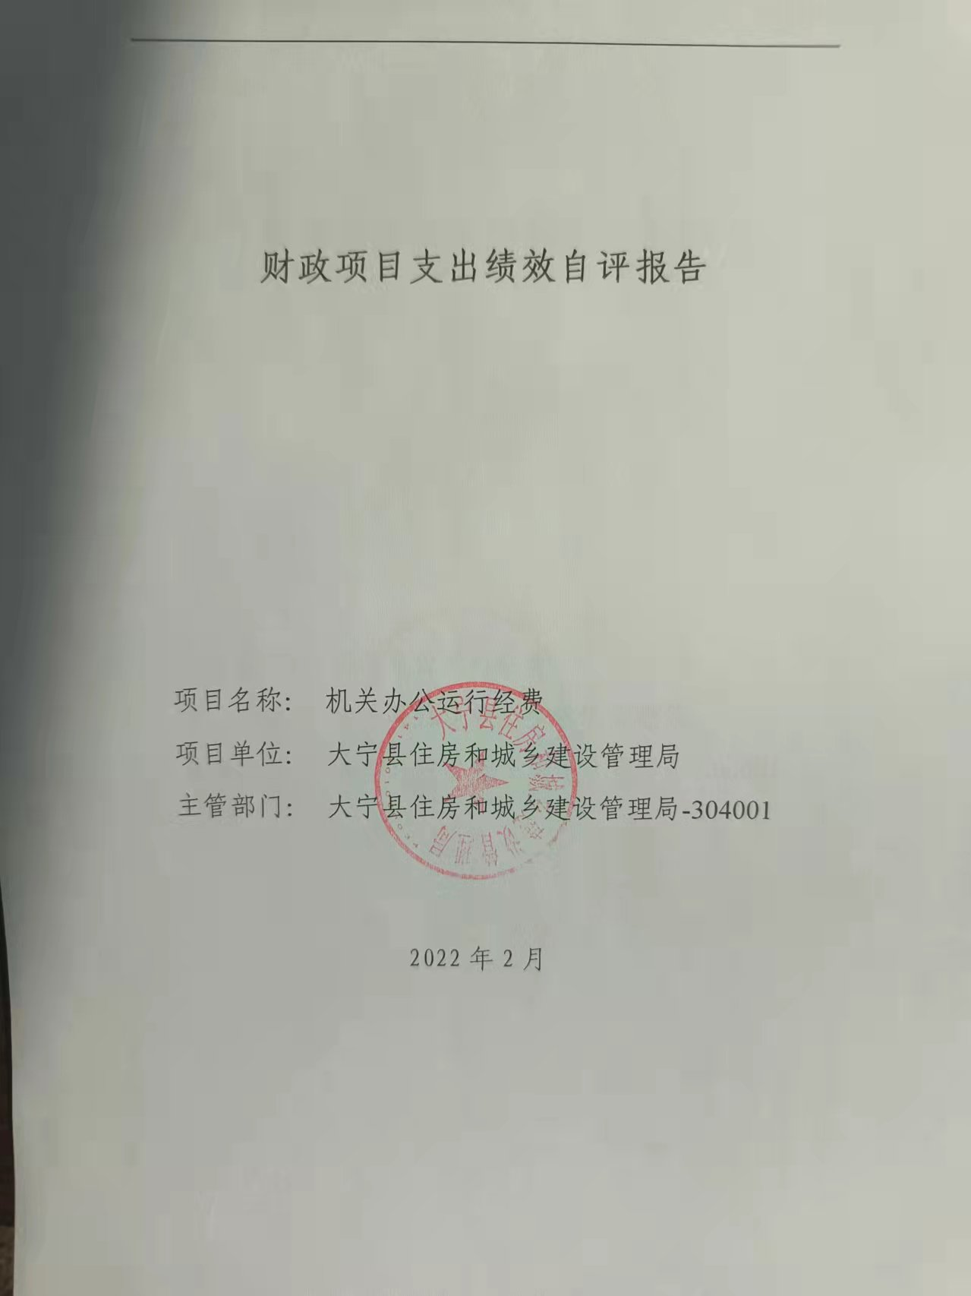

一、项目的基本情况 3

（一）项目概况 3

（二）预算执行情况 3

（三）项目绩效目标 4

二、项目绩效情况 4

（一）预算执行情况 5

（二）项目产出情况 6

（三）项目效益情况 6

（四）项目满意度情况 7

三、项目绩效分析 7

四、项目主要经验做法 8

五、项目管理中存在问题及原因分析 8

六、进一步加强项目管理措施及建议 8

附件1.项目支出绩效自评表 10

附件2.绩效自评相关资料 11

**一、项目的基本情况**

（一）项目概况

**项目概况：**此项资金用于单位日常工作经费支出。

**立项依据：**年初预算

**设立的必要性：**保障单位日常工作顺利运行。

**保证项目实施的措施与制度：**严格资金管理制度执行。

**项目实施计划：**逐步支付本年度的日常开支。

（二）预算执行情况

|  |  |  |  |  |  |  |  |  |  |
| --- | --- | --- | --- | --- | --- | --- | --- | --- | --- |
| **项目** | **行次** | **年度总金额(万元)** | **财政资金** | | | | | **上年结转资金(万元)** | **其他资金(万元)** |
| **小计** | **中央级** | **省级** | **市级** | **县区级** |
| 年初预算资金 | (1) | 0 | 0 |  |  |  |  |  |  |
| 全年预算资金 | (2) | 8 | 8 |  |  |  | 8 |  |  |
| 实际到位资金 | (3) | 8 | 8 |  |  |  | 8 |  |  |
| 全年执行资金 | (4) | 8 | 8 |  |  |  | 8 |  |  |
| 资金结余 | (5)=(3)-(4) | 0 | 0 | 0 | 0 | 0 | 0 | 0 | 0 |
| 预算到位率 | (6)=(3)/(2) | 100 | 100 | 0 | 0 | 0 | 100 | 0 | 0 |
| 预算执行率(%) | (7)=(4)/(2) | 100 | 100 | 0 | 0 | 0 | 100 | 0 | 0 |

（三）项目绩效目标

（1）. 项目实施期绩效目标

严格按照资金管理制度有条不紊的支付本年度单位工作经费支出，保障单位日常工作顺利开展。

（2）. 项目年度目标

严格按照资金管理制度有条不紊的支付本年度单位工作经费支出，保障单位日常工作顺利开展。

**二、项目绩效情况**

综合考虑预算执行情况、产出、效益、服务对象满意度各方面因素，通过数据采集及分析，最终评分结果：机关办公运行经费项目绩效自评价结果为:总得分98.5分，属于"优秀"。

（一）预算执行情况

|  |  |  |  |  |  |
| --- | --- | --- | --- | --- | --- |
| **二级指标** | **三级指标** | **权重** | **目标值** | **业绩值** | **得分** |
| 预算执行指标 | 预算执行率 | 10 | 100% | 100% | 10 |

（二）项目产出情况

|  |  |  |  |  |  |
| --- | --- | --- | --- | --- | --- |
| **二级指标** | **三级指标** | **权重** | **目标值** | **业绩值** | **得分** |
| 数量指标 | 单位运转经费 | 20 | 8 | 8万元 | 20 |
| 质量指标 | 经费使用合格率 | 10 | 100% | 100% | 10 |
| 时效指标 | 资金拨付及时性 | 20 | 及时 | 100% | 20 |

（三）项目效益情况

|  |  |  |  |  |  |
| --- | --- | --- | --- | --- | --- |
| **二级指标** | **三级指标** | **权重** | **目标值** | **业绩值** | **得分** |
| 社会效益 | 经费落实率 | 15 | 100% | 100% | 15 |
| 可持续影响指标 | 长效发展机制建设 | 15 | 健全 | 90% | 13.5 |

（四）项目满意度情况

|  |  |  |  |  |  |
| --- | --- | --- | --- | --- | --- |
| **二级指标** | **三级指标** | **权重** | **目标值** | **业绩值** | **得分** |
| 服务对象满意度指标 | 工作人员满意度（%） | 10 | 98% | 98% | 10 |

**三、****项目绩效分析**

1. **项目实施和预算执行情况及分析**

机关办公运行经费预算到位8万元， 预算执行8万元，预算到位率100%，预算执行率100%。该项目的实施保障了单位日常工作顺利运行。

1. **产出情况及分析**

合理合规的支付办公经费

1. **效益情况及分析**

保障单位日常工作顺利开展。

1. **满意度情况及分析**

工作人员满意度98%

**四、项目主要经验做法**

依据住建局财务制度、预算管理制度有条不紊的支付本年度单位工作经费支出，保障单位日常工作顺利开展。

**五、项目管理中存在问题及原因分析**

管理制度不健全 ，制度执行有效性较差 ，部分绩效指标设置不合理，未细化 、量化。

**六、进一步加强项目管理措施及建议**

1、建议严格按照住建局财务制度有条不紊的支付本年度单位工作经费支出，保障单位日常工作顺利开展。2、进一步建立健全长效发展机制建设，不断提高工作人员工作积极性。

**附件1.项目支出绩效自评表**

|  |  |  |  |  |  |  |  |  |
| --- | --- | --- | --- | --- | --- | --- | --- | --- |
| **附件1.项目支出绩效自评表** | | | | | | | | |
| **一级指标** | **二级指标** | **目标指标** | **权重** | **目标值** | **业绩值** | **完成率** | **指标得分** | **偏差原因分析及改进措施** |
| 预算执行指标 | 预算执行指标 | 预算执行率 | 10 | 100% | 100% | 100.00% | 10 |  |
| 产出指标 | 数量指标 | 单位运转经费 | 20 | 8 | 8万元 | 100.00% | 20 |  |
| 质量指标 | 经费使用合格率 | 10 | 100% | 100% | 100.00% | 10 |  |
| 时效指标 | 资金拨付及时性 | 20 | 及时 | 100% | 100% | 20 |  |
| 效益指标 | 社会效益 | 经费落实率 | 15 | 100% | 100% | 100.00% | 15 |  |
| 可持续影响指标 | 长效发展机制建设 | 15 | 健全 | 90% | 90% | 13.5 | 建立健全长效发展机制建设 |
| 满意度指标 | 服务对象满意度指标 | 工作人员满意度（%） | 10 | 98% | 98% | 100.00% | 10 |  |
|  |  |  |  |  |  |  |  |  |
|  |  |  |  |  |  |  |  |  |

**附件2.绩效自评相关资料**

|  |
| --- |
| **附件2.绩效自评相关资料** |
|  |